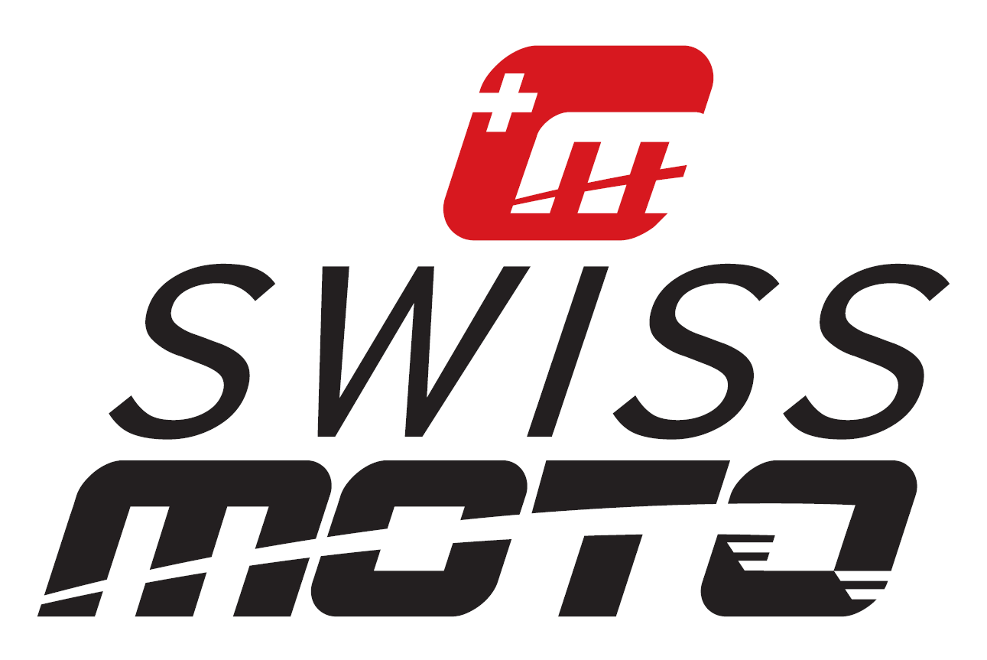
Swiss Moto
Allmendstrasse 26
4658 Dänikon
+41 32 628 20 20
office@swissmoto.org
sport@swissmoto.org
www.swissmoto.org

VERWARNUNG - AVERTISSEMENT
Veranstaltung:  Manifestation : |  |  |  | Swiss Moto-Nr:  N°- Swiss Moto : |  | Datum:  Date :
Name:  Nom : |  |  |  | Kategorie:  Catégorie : |  | St.N°:  N° de départ
Grund der Verwarnung:
Motif de l’avertissement :
Unterschrift / Signature
Der Rennleiter oder Sportkommissar:
Le Directeur de Course ou Commissaire Sportif:

___________________________________________________________________

ACHTUNG:
Die zweite Verwarnung zieht automatisch eine Sperre für das jeweilige Rennen mit sich, und eine Sperre für die nächste Veranstaltung.

ATTENTION:
Le deuxième avertissement entraîne directement la suspension pour la course concernée et une suspension automatique pour la prochaine manifestation.

